Vejstrupvej 19
5882 Vejstrup

Miljø og Teknik
Klima Natur og Miljø
Team Natur
Svendborgvej 135
5762 Vester Skerninge

16. februar 2026

Sagsid: 26/799
Afdeling: Natur og Miljø
Svendborg Kommune opfordrer alle til at skrive sikkert via Digital post. Derfor bør du aldrig sende fortrolige personhenførbare oplysninger (CPRnr. helbreds- og økonomiske oplysninger) i en almindelig mail. Læs mere: https://www.svendborg.dk/om-kommunen/digital-post-og-selvbetjening

Miljø og Teknik
Telefon 6223 3333
Hovedtelefon – telefontider
Mandag-onsdag kl. 09.00-15.00
Torsdag kl. 10.00-16.30
Fredag kl. 09.00.14.00
LANDZONETILLADELSE TIL SØ
Ejendommen: Vejstrupvej 19, 5882 Vejstrup
Matr.nr.: 5m Brudager By, Brudager
Svendborg Kommune modtog den 1. juli 2023 en ansøgning om landzonetilladelse til etablering af to søer på henholdsvis ca. 615 m² (sydlige) og ca. 685 m² (nordlige) på Vejstrupvej 19, 5882 Vejstrup, 5m Brudager By, Brudager (se placering i figur 1 og 2).
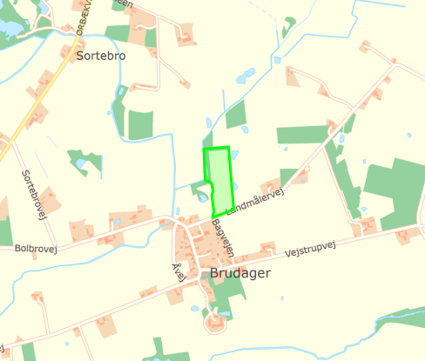
Figur 1. Oversigtskort, hvor grøn firkant markerer matr.nr. 5m Brudager By, Brudager.

Søerne placeres inden for områderne indtegnet med blåt i figur 2.
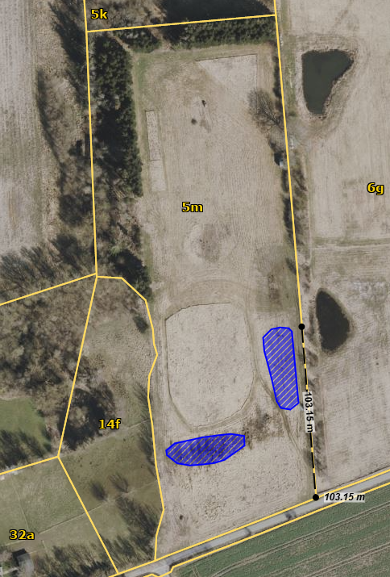
Figur 2. Oversigt over søernes placering på matr.nr. 5m Brudager By, Brudager. Den nordøstlige sø på ca. 658 m², den sydvestlige sø på ca. 615 m².
Svendborg Kommune meddeler hermed i henhold til Planlovens § 35 stk. 1, tilladelse til det ansøgte.

Landzonetilladelsen gives på følgende vilkår:
- Af hensyn til padder skal arbejdet foretages indenfor perioden 15. oktober – 1. februar.
- Opgravet materiale må ikke spredes i skel og skal spredes mindst 2 meter fra skel.
- For at undgå karambolage med dræn og drænbrønd skal den nordlige søs nordligste bred placeres maks. 103 meter fra Landmålervej (se figur 2 og 3).
- Brinkerne skal anlægges med jævnt skrånende bredde mod midten af søerne og må ikke være stejlere end 1:5, dvs. 1m fald pr. 5m mod midten, se tegning nedenfor.
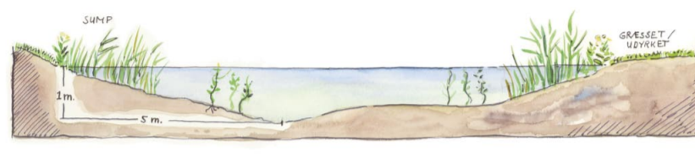
- Det opgravede materiale skal spredes mindst 15 meter fra søerne, for at undgå stejle brinker.
- Det opgravede materiale skal spredes ud i et lag, der ikke er over 50 cm tykt.
- Det opgravede materiale må ikke spredes på arealer omfattet af naturbeskyttelseslovens § 3 (se figur 4).
- Beskyttede digers tilstand må ikke ændres, og der må ikke lægges opgravet materiale på disse, (se figur 4).
- Søerne må ikke forsynes med til- eller fraløb fra åer, bække, dræn eller åbne render eller tilledes dræn-, tag- eller vejvand.
- Der må ikke etableres øer, opsættes tæt hegn, redehuse, foderflåder el.lign.
- Der må ikke etableres bygninger eller andre kunstige indretninger i eller omkring søerne.
- Der må ikke ske udsætning af fugle, fisk eller krebs i søerne.
- Der må ikke udlægges foder i eller op til 10 m fra søerne.
- Der etableres en mindst 3 meter bred dyrknings-, gødsknings- og sprøjtefrie zone omkring søerne. Gerne mere om muligt.
- For at sikre at søerne får sol, må der kun plantes buske eller træer på søernes nordside.
- Hvis I under gravearbejdet støder på rør, skal arbejdet straks afbrydes, og der skal tages kontakt til Svendborg Kommune.
- Bortskaffelse af eventuelt opgravet affald skal ske i henhold til kommunens affaldsplan.
- Svendborg Museum kontaktes, hvis der under gravearbejdet fremkommer oldsager, knogler, større mængder træ, stenkoncentrationer, mulige jordfaste fortidsminder eller andet der kan have historisk eller arkæologisk interesse.
Se eventuelt også denne folder, som beskriver hvordan du får en god sø: https://www.svendborg.dk/sites/default/files/vandhulsfolder.pdf
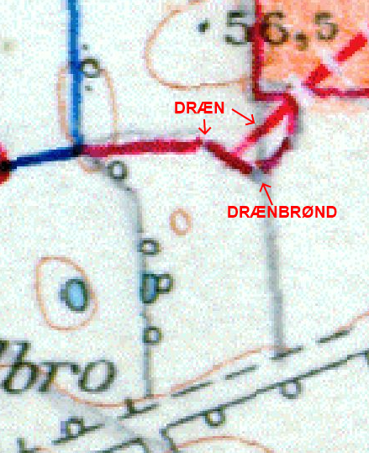
Figur 3. Drænoversigtskort Svendborg.

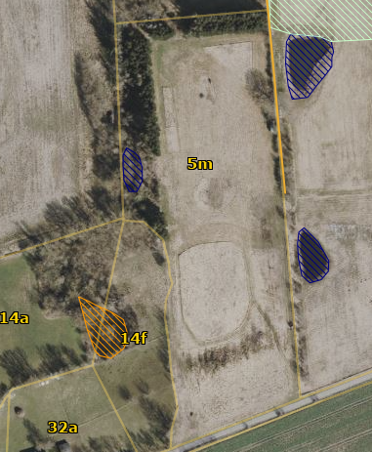
Figur 4. Oversigt over beskyttede naturtyper og diger. Orange skravering = § 3-mose, blå skravering = § 3-sø, grøn skravering = § 3-eng. Fed, gul orange streg = beskyttet dige.
Baggrund for tilladelsen
Den 24. august 2023 besigtigede Svendborg Kommune arealerne sammen med ejer. På baggrund af plantelisten, arealets topografi og hydrologi samt driftshistorikken vurderede kommunen, at arealet var en § 3-beskyttet eng og meddelte derfor i første omgang afslag på ansøgningen om etablering af søerne. Senere opdagede kommunen, at arealet er omfattet af genopdyrkningsret, hvorfor arealet ikke kan opnå § 3-status. Derfor har kommunen nu genoptaget ansøgning om etablering af søerne.
Placeringen af den nordlige sø er blevet flyttet 30 meter mod syd i forhold til den oprindeligt ansøgte placering, idet kommunen under nabohøringen blev gjort opmærksom på, at der befinder sig dræn og drænbrønd på ejendommen, se figur 4.
Søerne ønskes etableret for at skabe mere natur i området, på et areal som indtil 2012 blev opdyrket. Arealet har siden 2012 ligget brak, og der er fortaget høslæt de fleste år. Søerne etableres i fugtige områder på arealet og får positiv indflydelse på naturen.

Landskabelige hensyn
Matrikel 5m Brudager By, Brudager ligger indenfor landskabsområdet Gudme Dødis- og Morænelandskab, hvor ny bebyggelse skal tilpasses landskabet. Det vurderes, at søerne ikke vil være forstyrrende elementer i landskabet, og at etableringen af søerne derfor ikke vil påvirke landskabet.

Naturbeskyttelsesloven
Nye søer vil normalt efter ca. 2 år få et naturligt plante- og dyreliv. Da søerne desuden bliver over 100 m², forventes det, at søerne vil blive omfattet af naturbeskyttelseslovens § 3. Det betyder, at søernes tilstande som udgangspunkt ikke må ændres. Der kan dog søges dispensation til f.eks. oprensning.

Natura 2000
Natura 2000-områder er et netværk af beskyttede områder i EU. Områderne skal bevare og beskytte naturtyper og vilde dyre- og plantearter, som er sjældne, truede eller karakteristiske for EU-landene.
Nærmeste natura 2000-områder er Centrale Storebælt og Vresen der ligger mere end 8 km nordøst for matriklen. På grund af afstanden og det ansøgtes karakter, vurderes det, at projektet hverken i sig selv eller i forbindelser med andre planer eller projektet vil kunne påvirke natura 2000-områder eller deres udpegningsgrundlag væsentligt.

Bilag IV
Bilag IV-arter er særligt beskyttede arter i EU, som fremgår af habitatdirektivets bilag IV.
Svendborg Kommune har ikke kendskab til konkrete fund af bilag IV-arter på matriklen. Følgende bilag IV-arter findes dog i lokalområdet: hasselmus, markfirben, odder, stor vandsalamander, springfrø, vandflagermus, frynseflagermus, troldflagermus, dværgflagermus, brunflagermus, sydflagermus, skimmelflagermus og brun langøre.
Der findes flere søer i nærområdet, og for at minimere risikoen for at der sker individdrab på padder, der vandrer mellem søerne, er der sat vilkår om, at arbejdet skal foregå i perioden 15. oktober – 1. februar. Kommunen vurderer, at etablering af søerne med de nævnte vilkår ikke vil kunne medføre forsætligt drab eller væsentlige forstyrrelser af bilag IV-arter eller indebære forringelse af yngle- eller rasteområder for bilag IV-arter. Tværtimod vil søerne kunne fungere som egne levesteder for de nævnte paddearter.

Beskyttede diger
Tilstanden af beskyttede diger må ikke ændres.
Der er et beskyttet dige på ejendommen, (se figur 3). Med de beskrevne vilkår er det kommunens vurdering, at tilstanden af beskyttede diger ikke påvirkes af det ansøgte.

Annoncering
Landzonetilladelsen annonceres dags dato på Svendborg Kommunes hjemmeside. Tilladelsen kan påklages. Se klagevejledning til sidst i brevet her.

Klagefrist
Vi gør opmærksom på, at tilladelsen først kan udnyttes, når klagefristen på 4 uger er udløbet. Klagefristen regnes fra datoen for annonceringen.

Nabohøring
I henhold til planlovens § 35, stk. 4 og 5 kan der først meddeles tilladelse efter § 35 stk. 1, når der er foretaget høring af naboer, medmindre det ansøgte efter kommunens vurdering er af underordnet betydning for naboer.
Med de ansøgte placeringer, vurderer vi, at det ansøgte kan have betydning for naboer, og der er derfor foretaget høring af naboer.
Under nabohøringen blev kommunen gjort opmærksom på, at der er dræn og drænbrønd på ejendommen (se figur 3). Derfor er der stillet vilkår om, at den nordligste sø skal placeres maks. 103 meter fra landmålervej, så den ikke karambolerer med dræn og drænbrønd.

Landzonetilladelsen bortfalder, hvis den ikke er udnyttet inden 3 år.

Hvis der er spørgsmål til afgørelsen, er I velkomne til at kontakte mig på rebeccarocastephansen@svendborg.dk eller på telefonnummer +45 24 85 04 83.

Venlig hilsen

Rebecca Roca Stephansen
Biolog

Dir. tlf. +4524850483
Bilag: Klagevejledning efter planloven

Kopi uden ejernavne sendt til:
- Nabo mod vest, Kaj Nykjær Pedersen, e-Boks
- Nabo mod øst, Alfred Lazarow Sune Elneff, e-Boks
- Danmarks Naturfredningsforening, dn@dn.dk
BILAG - Klagevejledning: Lov om planlægning
Hvis du ønsker at klage over denne afgørelse, kan du i henhold til Planlovens § 58 stk.1, klage til Planklagenævnet. Du klager via Klageportalen, som ligger på https://naevneneshus.dk/. Her ligger der også vejledning til, hvordan du klager. Når du klager, skal du betale et gebyr. Klagen bliver først sendt videre til behandling, når gebyret er betalt.
Klagen sendes gennem Klageportalen til Svendborg Kommune. En klage er indgivet, når den er tilgængelig for myndigheden i Klageportalen.
Planklagenævnet skal som udgangspunkt afvise en klage, der kommer uden om Klageportalen, hvis der ikke er særlige grunde til det. Hvis du ønsker at blive fritaget for at bruge Klageportalen, skal du sende en begrundet anmodning til kommunen, senest samtidig med klagen. Kommunen videresender herefter anmodningen til Planklagenævnet, som træffer afgørelse om, hvorvidt din anmodning kan imødekommes.
Du kan klage over afgørelser, der er truffet efter lov om planlægning, jf. lovens § 58. Du skal være klageberettiget for at kunne klage, dvs. have en væsentlig retlig interesse i sagens udfald.

Hvad kan du klage over?
Du kan kun klage over retlige spørgsmål. Det vil sige, at du for eksempel kan klage over afgørelser, hvis du mener, at kommunen har fejlfortolket loven eller planbestemmelser, eller ikke har overholdt de gældende procedure- og kompetenceregler. I afgørelser om landzonetilladelser er der dog fuld klageret. Det er Planklagenævnet, der vurderer, om den konkrete afgørelse er undergivet klageadgang.

Klagefrist
Klagefristen udløber 4 uger efter, at afgørelsen er meddelt. Er afgørelsen offentligt bekendtgjort, regnes klagefristen dog altid fra bekendtgørelsen.

Opsættende virkning af klage
Indgivelse af rettidig klage til Planklagenævnet har som udgangspunkt ikke opsættende virkning.
Følgende rettidige klager har dog opsættende virkning, medmindre Planklagenævnet bestemmer andet:
1. Klage efter planlovens § 58, stk. 1, nr. 1 og nr. 2.
2. Klage efter sommerhuslovens § 10 e, stk. 1.
3. Klage efter kolonihavelovens § 9.
4. Klage efter mastelovens § 8, stk. 1.
Planklagenævnet kan ved rettidig klage efter planlovens § 58, stk. 1, nr. 3 eller mastelovens § 22 beslutte, at en meddelt tilladelse eller godkendelse ikke må udnyttes, og at et påbud ikke skal efterkommes. Hvis et bygge- eller anlægsarbejde er iværksat, kan Planklagenævnet påbyde dette standset.

Domstolsprøvelse
Hvis du ønsker afgørelser efter lov om planlægning prøvet ved domstolene, skal du anlægge sag senest 6 måneder efter, at der er truffet en afgørelse eller afgørelsen er blevet offentliggjort.

